Урта Ҡарамалы ауыл советы  ауыл билəмəhе советы  муниципаль районының  Йəрмəĸəй районы  Башkортостан Республиĸаhы | 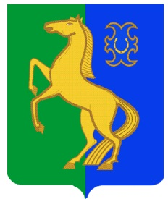 | Совет сельского поселения  Среднекарамалинский сельсовет муниципального района  Ермекеевский район  Республики Башкортостан

РЕШЕНИЕ
Совета сельского поселения Среднекарамалинский сельсовет муниципального района Ермекеевский район Республики Башкортостан

Об отчете о деятельности Совета сельского поселения Среднекарамалинский сельсовет муниципального района Ермекеевский район Республики Башкортостан 28 созыва

В соответствии со статьей 87 Регламента Совета сельского поселения Среднекарамалинский сельсовет муниципального района Ермекеевский район Республики Башкортостан, заслушав отчет главы сельского поселения Среднекарамалинский сельсовет муниципального района Ермекеевский район Республики Башкортостан 28 созыва Галиуллина Рамила Байтимеровича о деятельности Совета сельского поселения Среднекарамалинский сельсовет муниципального района Ермекеевский район Республики Башкортостан 28 созыва, Совет сельского поселения Среднекарамалинский сельсовет муниципального района Ермекеевский район Республики Башкортостан решил:
принять к сведению информацию главы сельского поселения Среднекарамалинский сельсовет муниципального района Ермекеевский район Республики Башкортостан 28 созыва Галиуллина Р.Б. о деятельности Совета сельского поселения Среднекарамалинский сельсовет муниципального района Ермекеевский район Республики Башкортостан 28 созыва.

Председательствующий на заседании
Совета сельского поселения
Среднекарамалинский сельсовет
муниципального района Ермекеевский район
Республики Башкортостан Р.Б. Галиуллин

25 сентября 2023 года
№ 1/6 - 29

